TERCER TRIMESTRE 2023: PRECIO VIVIENDA EN VENTA
El precio de la vivienda de segunda mano sube un 0,2% en el tercer trimestre de 2023 en España

- El precio de la vivienda se incrementa un 7% interanual y sitúa su precio mensual en 2.151 euros/m²
- Es la variación interanual (7%) más baja detectada a lo largo de 2023
- La vivienda de segunda mano en el tercer trimestre sube en 11 Comunidades Autónomas, en 35 provincias y en el 58% de los municipios
- Aquí se puede ver una valoración en vídeo de la directora de Estudios

Madrid, 4 de octubre de 2023

España cierra el tercer trimestre del año con un incremento trimestral del 0,2% y uno interanual del 7%. Este último dato es el incremento más alto de los últimos cinco años en el mismo periodo (desde 2019 en el T3), según los datos del Índice Inmobiliario Fotocasa, aunque es la subida interanual más leve de todo 2023. Estos incrementos detectados en septiembre sitúan el precio de la vivienda en venta en 2.151 euros por metro cuadrado.

Variación trimestral e interanual en el tercer trimestre

“El precio de la vivienda se aleja del crecimiento de los dos dígitos alcanzado en el pasado mes de junio, tras un trimestre de moderación del crecimiento, podemos afirmar que existe una tendencia de ralentización que comenzará a tornarse más estable hacia final de año. Sin embargo, el aumento interanual sigue indicando un alto encarecimiento de la vivienda a nivel nacional y todavía muestra cifras preocupantes, de dos dígitos, en las islas Canarias, Baleares y en la Comunidad Valenciana. La escasez de stock de vivienda es la mayor problemática que genera tensión en los precios y todavía tenemos un gran déficit productivo de vivienda de obra nueva”, explica María Matos, directora de Estudios y portavoz de Fotocasa.

Declaraciones de María Matos, directora de Estudios de Fotocasa

En las comunidades autónomas este tercer trimestre de 2023 se presenta con 11 subidas trimestrales y 17 interanuales. La comunidad con el mayor incremento trimestral es Canarias con 8%, seguida de La Rioja con 2,4%, Andalucía con 2,0%, Madrid con 1,3%, Comunitat Valenciana con 1,1%, País Vasco con 1,1%, Región de Murcia con 1,0%, Asturias con 0,8%, Aragón con 0,7%, Galicia con 0,4% y Castilla y León con 0,2%. Por otro lado, los descensos trimestrales se presentan en Extremadura con -1,8%, Cataluña con -0,7%, Baleares con -0,7%, Navarra con -0,5%, Cantabria con -0,3% y Castilla-La Mancha con -0,1%.

Variación trimestral en el tercer trimestre por CCAA

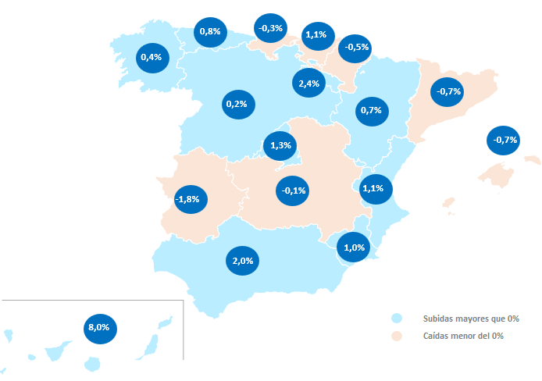

En cuanto al ranking de precios por comunidades, Baleares, Madrid y País Vasco, ocupan los primeros puestos, y superan la barrera de los 3.000 euros, en concreto se paga por Baleares 3.779 euros/m², por Madrid 3.524 euros/m² y por País Vasco 3.021 euros/m². Le siguen las comunidades de Cataluña (2.750 euros/m²), Canarias (2.366 euros/m²), Navarra (2.035 euros/m²), Andalucía (1.935 euros/m²), Cantabria (1.876 euros/m²), Aragón (1.713 euros/m²), Galicia (1.696 euros/m²), Comunitat Valenciana (1.696 euros/m²), La Rioja (1.644 euros/m²), Asturias (1.637 euros/m²), Castilla y León (1.465 euros/m²), Región de Murcia (1.277 euros/m²), Extremadura (1.200 euros/m²) y Castilla-La Mancha (1.176 euros/m²).

Precio de la vivienda en el tercer trimestre por CCAA
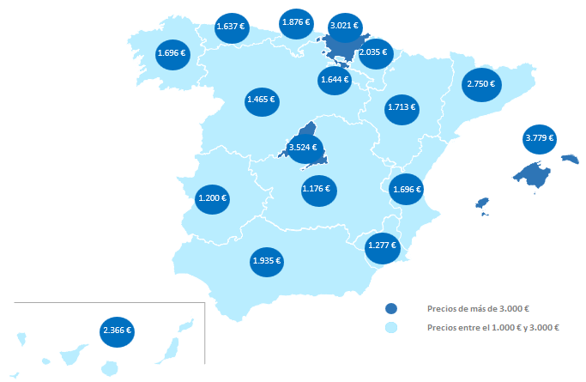

Provincias
En las provincias, este tercer trimestre de 2023 se presenta con 34 subidas trimestrales y 47 subidas interanuales. Las diez provincias con mayores incrementos trimestrales son Santa Cruz de Tenerife con 11,5%, Cuenca con 11,1%, Soria con 6,1%, Teruel con 5,2%, Málaga con 3,9%, Tarragona con 3,5%, La Rioja con 2,4%, Girona con 2,2%, Segovia con 2,2% y Las Palmas con 2,2%. Por otro lado, las diez provincias que presentan los descensos trimestrales son Ciudad Real con -4,1%, Badajoz con -2,3%, Jaén con -2,1%, León con -1,5%, Toledo con -1,4%, Araba - Álava con -1,4%, Zamora con -1,2%, Barcelona con -1,2%, Cáceres con -1,0% y Almería con -1,0%.

En cuanto al ranking de precios por provincias, Illes Balears, Madrid, Gipuzkoa, Málaga y Barcelona son las únicas que superan la barrera de los 3.000 euros. El orden de las provincias con el precio de la vivienda más elevado es Illes Balears con 3.779 euros/m², Madrid con 3.524 euros/m², Gipuzkoa con 3.389 euros/m², Málaga con 3.159 euros/m² y Barcelona con 3.048 euros/m². Por otro lado, las provincias que no superan los 1.000 euros son Ciudad Real con 975 euros/m² y Jaén con 995 euros/m².
Variación trimestral en el tercer trimestre por provincias

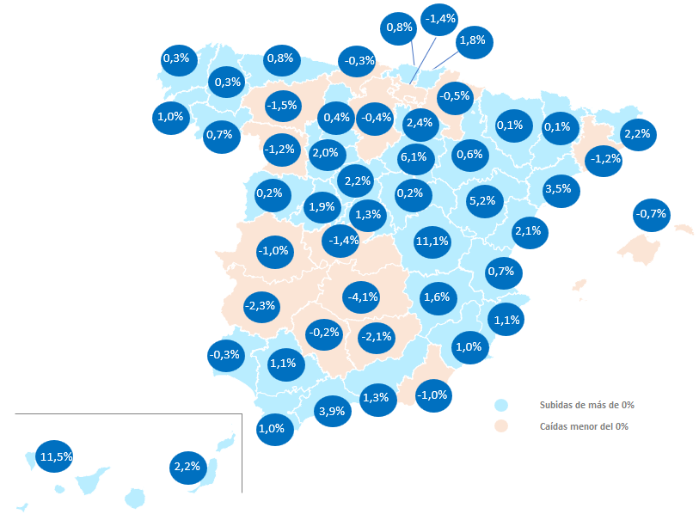

Precio de la vivienda en el tercer trimestre por provincia
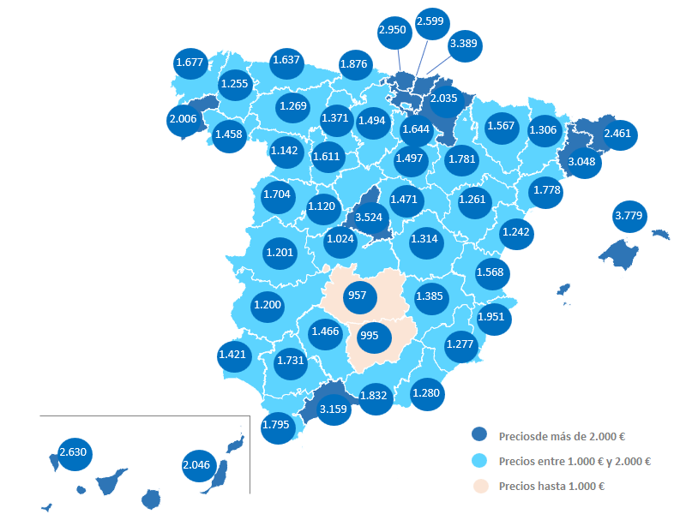
Capitales de provincia

En las capitales de provincias este tercer trimestre de 2023 se presenta con 35 subidas trimestrales y 48 interanuales. Las dos capitales con el mayor incremento trimestral son Soria capital con 9,8% y Santa Cruz de Tenerife capital con 5%. Por otro lado, las tres capitales que más han descendido trimestralmente el precio de la vivienda en este periodo son: Huesca capital con -3,7%, Almería capital con -3,3% y Teruel capital con -2%.

En cuanto al ranking de precios por capitales, Donostia - San Sebastián es la única que supera la barrera de los 6.000 euros, en concreto se paga por la capital vasca 6.073 euros el metro cuadrado. Le siguen las ciudades de Madrid capital con 4.469 euros/m², Barcelona capital con 4.457 euros/m² y Palma de Mallorca con 4.097 euros/m².

Variación trimestral en el tercer trimestre por capitales

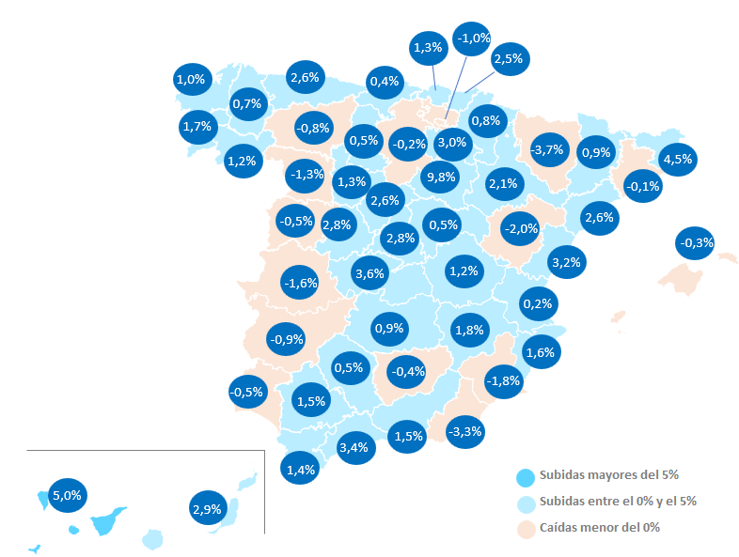

Precio de la vivienda en el tercer trimestre por capitales

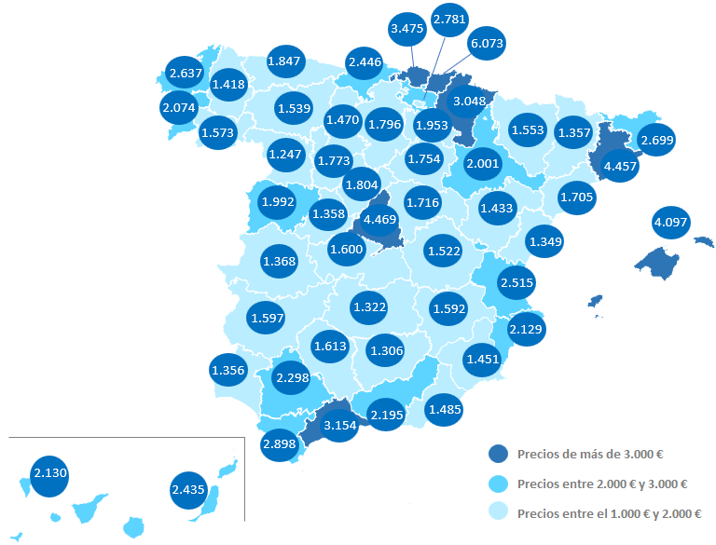

Municipios de España

De las 643 ciudades españolas analizadas por Fotocasa con variación trimestral en septiembre de 2023, en el 58% de ellas se producen incrementos en el precio de la vivienda por metro cuadrado.

De estas subidas trimestrales, en 24 ciudades el incremento del precio ha estado por encima del 10%. La ciudad de Huétor Vega (Granada) ha visto disparar los precios del metro cuadrado de vivienda un 26,1%. A ésta, se le suman los también altos incrementos trimestrales de las ciudades de Ojén con 25,8%, Paiporta con 24,6%, Almoradí con 22,1%, Cájar con 21,5%, Guía de Isora con 20,8% y Magán con 20,3%. En el análisis de este trimestre, también nos encontramos con acusadas caídas en el precio de la vivienda respecto al trimestre anterior, como la ciudad de Torredonjimeno con -15,4% y Montgat -13,4%.

El orden de los municipios que superan los 6.000 euros/m² son Donostia - San Sebastián con 6.073 euros/m² y Eivissa con 6.021 euros/m². Por otro lado, el 25% de las ciudades españolas no superan los 1.000 euros/m², entre ellas la ciudad de Socuéllamos, que está a punto de superar 564 euros el metro cuadrado y Malagón con 532 euros/m².
Distritos de Madrid
El precio medio de la vivienda de segunda mano sube en 13 de los 21 distritos con variación trimestral analizados por Fotocasa. Los tres mayores incrementos de la vivienda corresponden a los distritos de Centro con 4,8%, Moncloa - Aravaca con 4,3% y Latina con 3,5%. Por otro lado, el único distrito en el que desciende el precio de la vivienda trimestral en septiembre es Barrio de Salamanca con -2%.

En cuanto al precio por metro cuadrado en septiembre, vemos que los tres distritos más caros son Barrio de Salamanca con 7.343 euros/m², Chamberí con 6.410 euros/m² y Centro con 6.158 euros/m². Por otro lado, los distritos con el precio de la vivienda más económico son Villaverde con 1.999 euros/m², Puente de Vallecas con 2.335 euros/m² y Carabanchel con 2.647 euros/m².
Distritos de Barcelona
El precio medio de la vivienda de segunda mano sube en cinco de los diez distritos con variación trimestral analizados por Fotocasa. Los tres mayores incrementos de la vivienda corresponden a los distritos de Eixample con 3,0%, Sant Andreu con 2,1% y Ciutat Vella con 0,9%. Por otro lado, los dos distritos en donde el precio del alquiler desciende es Nou Barris con -2,8%.

En cuanto al precio por metro cuadrado en septiembre, vemos que los tres distritos más caros son Sarrià - Sant Gervasi con 6.046 euros/m², Eixample con 5.661 euros/m² y Les Corts con 5.258 euros/m². Por otro lado, los distritos con el precio de la vivienda más económico son Nou Barris con 2.627 euros/m² y Sant Andreu con 3.298 euros/m².

TABLAS DE PRECIOS Y DE EVOLUCIONES (5)
Tabla 1: CCAA de mayor a menor incremento trimestral (sep. 2023)
Comunidad Autónoma | Sep. 2023  (euros/m²) | Variación trimestral (%) | Variación interanual (%) | % respecto media nacional
Canarias | 2.366 € | 8,0% | 25,2% | 10,0%
La Rioja | 1.644 € | 2,4% | 9,5% | -23,6%
Andalucía | 1.935 € | 2,0% | 6,7% | -10,1%
Madrid | 3.524 € | 1,3% | 4,5% | 63,8%
Comunitat Valenciana | 1.696 € | 1,1% | 10,0% | -21,2%
País Vasco | 3.021 € | 1,1% | 3,7% | 40,4%
Región de Murcia | 1.277 € | 1,0% | 8,4% | -40,7%
Asturias | 1.637 € | 0,8% | 4,4% | -23,9%
Aragón | 1.713 € | 0,7% | 4,4% | -20,4%
Galicia | 1.696 € | 0,4% | 3,0% | -21,1%
Castilla y León | 1.465 € | 0,2% | 1,9% | -31,9%
Castilla-La Mancha | 1.176 € | -0,1% | 3,3% | -45,3%
Cantabria | 1.876 € | -0,3% | 6,7% | -12,8%
Navarra | 2.035 € | -0,5% | 13,7% | -5,4%
Baleares | 3.779 € | -0,7% | 17,5% | 75,7%
Cataluña | 2.750 € | -0,7% | 3,6% | 27,8%
Extremadura | 1.200 € | -1,8% | 4,1% | -44,2%
España | 2.151 € | 0,2% | 7,0% | 0,0%
Tabla 2: Provincias de mayor a menor descenso trimestral (sep. 2023)
Provincia | Sep. 2023  (euros/m²) | Variación trimestral (%) | Variación interanual (%) | % respecto media nacional
Santa Cruz de Tenerife | 2.630 € | 11,5% | 33,5% | 22,3%
Cuenca | 1.314 € | 11,1% | 12,1% | -38,9%
Soria | 1.497 € | 6,1% | 13,0% | -30,4%
Teruel | 1.261 € | 5,2% | 16,7% | -41,4%
Málaga | 3.159 € | 3,9% | 14,1% | 46,9%
Tarragona | 1.778 € | 3,5% | 9,9% | -17,4%
La Rioja | 1.644 € | 2,4% | 9,5% | -23,6%
Girona | 2.461 € | 2,2% | 8,6% | 14,4%
Segovia | 1.408 € | 2,2% | 4,9% | -34,6%
Las Palmas | 2.046 € | 2,2% | 13,9% | -4,9%
Castellón | 1.242 € | 2,1% | 7,4% | -42,3%
Valladolid | 1.611 € | 2,0% | 2,2% | -25,1%
Ávila | 1.120 € | 1,9% | 7,5% | -48,0%
Gipuzkoa | 3.389 € | 1,8% | 5,3% | 57,5%
Albacete | 1.385 € | 1,6% | 4,7% | -35,6%
Madrid | 3.524 € | 1,3% | 4,5% | 63,8%
Granada | 1.832 € | 1,3% | 6,3% | -14,8%
Alicante | 1.951 € | 1,1% | 12,9% | -9,3%
Sevilla | 1.731 € | 1,1% | 5,2% | -19,5%
Pontevedra | 2.006 € | 1,0% | 3,8% | -6,7%
Cádiz | 1.795 € | 1,0% | 9,2% | -16,6%
Murcia | 1.277 € | 1,0% | 8,4% | -40,7%
Bizkaia | 2.950 € | 0,8% | 2,9% | 37,1%
Asturias | 1.637 € | 0,8% | 4,4% | -23,9%
Ourense | 1.458 € | 0,7% | 0,7% | -32,2%
Valencia | 1.568 € | 0,7% | 6,3% | -27,1%
Zaragoza | 1.781 € | 0,6% | 3,7% | -17,2%
Palencia | 1.371 € | 0,4% | 1,8% | -36,3%
Lugo | 1.255 € | 0,3% | 4,8% | -41,7%
A Coruña | 1.677 € | 0,3% | 2,6% | -22,0%
Salamanca | 1.704 € | 0,2% | 1,0% | -20,8%
Guadalajara | 1.471 € | 0,2% | 4,8% | -31,6%
Lleida | 1.306 € | 0,1% | 9,7% | -39,3%
Huesca | 1.567 € | 0,1% | 6,1% | -27,2%
Córdoba | 1.466 € | -0,2% | 3,2% | -31,8%
Cantabria | 1.876 € | -0,3% | 6,7% | -12,8%
Huelva | 1.421 € | -0,3% | 5,8% | -34,0%
Burgos | 1.494 € | -0,4% | 1,6% | -30,5%
Navarra | 2.035 € | -0,5% | 13,7% | -5,4%
Illes Balears | 3.779 € | -0,7% | 17,5% | 75,7%
Almería | 1.280 € | -1,0% | 4,0% | -40,5%
Cáceres | 1.201 € | -1,0% | 5,6% | -44,2%
Barcelona | 3.048 € | -1,2% | 0,8% | 41,7%
Zamora | 1.142 € | -1,2% | -0,4% | -46,9%
Araba - Álava | 2.599 € | -1,4% | 0,3% | 20,8%
Toledo | 1.024 € | -1,4% | 0,3% | -52,4%
León | 1.269 € | -1,5% | 0,6% | -41,0%
Jaén | 995 € | -2,1% | -3,0% | -53,8%
Badajoz | 1.200 € | -2,3% | 3,0% | -44,2%
Ciudad Real | 957 € | -4,1% | -1,4% | -55,5%

Tabla 3: Capitales de provincia de mayor a menor incremento trimestral (Sep. 2023)
Provincia | Municipio | Sep. 2023  (euros/m²) | Variación trimestral (%) | Variación interanual (%)
Soria | Soria capital | 1.754 € | 9,8% | 20,6%
Santa Cruz de Tenerife | Santa Cruz de Tenerife capital | 2.130 € | 5,0% | 21,3%
Girona | Girona capital | 2.699 € | 4,5% | 7,4%
Toledo | Toledo capital | 1.600 € | 3,6% | 1,8%
Málaga | Málaga capital | 3.154 € | 3,4% | 14,6%
Castellón | Castellón de la Plana / Castelló de la Plana | 1.349 € | 3,2% | 3,9%
La Rioja | Logroño | 1.953 € | 3,0% | 7,5%
Las Palmas | Las Palmas de Gran Canaria | 2.435 € | 2,9% | 9,2%
Madrid | Madrid capital | 4.469 € | 2,8% | 5,4%
Valladolid | Valladolid capital | 1.773 € | 2,8% | 1,2%
Tarragona | Tarragona capital | 1.705 € | 2,6% | 2,4%
Segovia | Segovia capital | 1.804 € | 2,6% | 4,3%
Asturias | Oviedo | 1.847 € | 2,6% | 7,5%
Gipuzkoa | Donostia - San Sebastián | 6.073 € | 2,5% | 6,3%
Zaragoza | Zaragoza capital | 2.001 € | 2,1% | 2,6%
Albacete | Albacete capital | 1.592 € | 1,8% | 6,3%
Pontevedra | Pontevedra capital | 2.074 € | 1,7% | 14,3%
Alicante | Alicante / Alacant | 2.129 € | 1,6% | 12,0%
Granada | Granada capital | 2.195 € | 1,5% | 7,2%
Sevilla | Sevilla capital | 2.298 € | 1,5% | 2,7%
Cádiz | Cádiz capital | 2.898 € | 1,4% | 4,3%
Bizkaia | Bilbao | 3.475 € | 1,3% | 0,7%
Ávila | Ávila capital | 1.358 € | 1,3% | 10,8%
Ourense | Ourense capital | 1.573 € | 1,2% | 1,8%
Cuenca | Cuenca capital | 1.522 € | 1,2% | 3,6%
A Coruña | A Coruña capital | 2.637 € | 1,0% | 4,8%
Ciudad Real | Ciudad Real capital | 1.322 € | 0,9% | 2,9%
Lleida | Lleida capital | 1.357 € | 0,9% | 7,9%
Navarra | Pamplona / Iruña | 3.048 € | 0,8% | 6,4%
Lugo | Lugo capital | 1.418 € | 0,7% | 2,2%
Guadalajara | Guadalajara capital | 1.716 € | 0,5% | 4,3%
Córdoba | Córdoba capital | 1.613 € | 0,5% | 3,4%
Palencia | Palencia capital | 1.470 € | 0,5% | 2,7%
Cantabria | Santander | 2.446 € | 0,4% | 10,7%
Valencia | Valencia capital | 2.515 € | 0,2% | 11,0%
Barcelona | Barcelona capital | 4.457 € | -0,1% | 1,1%
Burgos | Burgos capital | 1.796 € | -0,2% | 3,3%
Illes Balears | Palma de Mallorca | 4.097 € | -0,3% | 16,7%
Jaén | Jaén capital | 1.306 € | -0,4% | 0,2%
Salamanca | Salamanca capital | 1.992 € | -0,5% | 1,6%
Huelva | Huelva capital | 1.356 € | -0,5% | 8,9%
León | León capital | 1.539 € | -0,8% | 1,9%
Badajoz | Badajoz capital | 1.597 € | -0,9% | 1,8%
Araba - Álava | Vitoria - Gasteiz | 2.781 € | -1,0% | -0,3%
Zamora | Zamora capital | 1.247 € | -1,3% | -2,9%
Cáceres | Cáceres capital | 1.368 € | -1,6% | 2,8%
Murcia | Murcia capital | 1.451 € | -1,8% | 2,7%
Teruel | Teruel capital | 1.433 € | -2,0% | 9,6%
Almería | Almería capital | 1.485 € | -3,3% | 4,1%
Huesca | Huesca capital | 1.553 € | -3,7% | 5,5%
Tabla 4: Distritos de mayor a menor incremento trimestral (sep. 2023)
Distrito Madrid | Sep. 2023  (euros/m²) | Variación  trimestral (%) | Variación  interanual (%)
Centro | 6.158 € | 4,8% | 10,1%
Moncloa - Aravaca | 4.943 € | 4,3% | 1,2%
Latina | 2.724 € | 3,5% | 5,3%
Tetuán | 4.709 € | 2,4% | 12,6%
Fuencarral - El Pardo | 4.106 € | 2,2% | 2,1%
Ciudad Lineal | 3.647 € | 2,1% | 1,5%
Carabanchel | 2.647 € | 1,3% | 7,1%
Chamartín | 5.810 € | 1,3% | 4,2%
Hortaleza | 4.256 € | 1,1% | 5,2%
Arganzuela | 4.532 € | 0,9% | 2,6%
Barajas | 3.437 € | 0,7% | -0,9%
Retiro | 5.432 € | 0,3% | 3,1%
Villa de Vallecas | 2.751 € | 0,1% | 10,5%
Puente de Vallecas | 2.395 € | 0,0% | -2,7%
Moratalaz | 2.842 € | -0,1% | 0,6%
Chamberí | 6.410 € | -0,3% | 4,0%
Vicálvaro | 2.881 € | -0,6% | 0,9%
Usera | 2.669 € | -1,0% | 18,8%
San Blas | 3.001 € | -1,4% | 0,0%
Villaverde | 1.999 € | -1,4% | 2,4%
Barrio de Salamanca | 7.343 € | -2,0% | 3,4%

Tabla 5: Distritos de mayor a menor incremento trimestral (sep. 2023)
Distrito de Barcelona | Sep. 2023  (euros/m²) | Variación  trimestral (%) | Variación  interanual (%)
Eixample | 5.661 € | 3,0% | 1,5%
Sant Andreu | 3.298 € | 2,1% | 4,3%
Ciutat Vella | 4.719 € | 0,9% | -0,1%
Horta - Guinardó | 3.432 € | 0,5% | 1,6%
Gràcia | 4.915 € | 0,5% | 5,6%
Sarrià - Sant Gervasi | 6.046 € | -0,4% | 3,2%
Les Corts | 5.258 € | -0,6% | -2,2%
Sants - Montjuïc | 3.679 € | -0,6% | 4,0%
Sant Martí | 4.098 € | -0,7% | -0,3%
Nou Barris | 2.627 € | -2,8% | 2,9%

Sobre Fotocasa
Portal inmobiliario que cuenta con inmuebles de segunda mano, promociones de obra nueva y viviendas de alquiler. Cada mes genera un tráfico de 34 millones de visitas (75% a través de dispositivos móviles). Mensualmente elabora el índice inmobiliario Fotocasa, un informe de referencia sobre la evolución del precio medio de la vivienda en España, tanto en venta como en alquiler. Toda nuestra información la puedes encontrar en nuestra Sala de Prensa.
Fotocasa pertenece a Adevinta, una empresa 100% especializada en Marketplaces digitales y el único “pure player” del sector a nivel mundial.
Más información sobre Fotocasa.
Sobre Adevinta Spain
Adevinta Spain es una compañía líder en marketplaces digitales y una de las principales empresas del sector tecnológico del país, con más de 18 millones de usuarios al mes en sus plataformas de los sectores inmobiliario (Fotocasa y habitaclia), empleo (InfoJobs), motor (coches.net y motos.net) y compraventa de artículos de segunda mano (Milanuncios).
Los negocios de Adevinta han evolucionado del papel al online a lo largo de más de 40 años de trayectoria en España, convirtiéndose en referentes de Internet. La sede de la compañía está en Barcelona y cuenta con una plantilla de 1.200 personas comprometidas con fomentar un cambio positivo en el mundo a través de tecnología innovadora, otorgando una nueva oportunidad a quienes la están buscando y dando a las cosas una segunda vida.
Adevinta tiene presencia mundial en 10 países. El conjunto de sus plataformas locales recibe un promedio de 3.000 millones de visitas cada mes.
Más información en adevinta.es

Departamento Comunicación Fotocasa
Anaïs López
comunicacion@fotocasa.es
620 66 29 26

Llorente y Cuenca
Ramon Torné
rtorne@llorenteycuenca.com
638 68 19 85

Fanny Merino
emerino@llorenteycuenca.com
663 35 69 75

Paula Iglesias
piglesias@llorenteycuenca.com
662 450 236

